Муниципальное бюджетное общеобразовательное учреждение средняя общеобразовательная школа №20 Сулукского сельского поселения Верхнебуреинского муниципального района Хабаровского края

Владимир Клавдиевич Арсеньев - покоритель Сихотэ-Алиня
Проблемно-реферативная работа по географии

Работу выполнил:
Ханчан Андрей Владимирович,
ученик 8 класса
Руководитель:
Величко Ольга Арсентьевна,
учитель биологии и географии

п.Сулук
2013г.
Содержание

Введение стр. 3
Основная часть стр. 4 - 12
- Биография В.К.Арсеньева стр. 4
- Сихотэ-Алиньские экспедиции В.К.Арсеньева стр. 4-5
- Экспедиции В.К.Арсеньева из Хабаровска стр. 5-7
- Деятельность В. К. Арсеньева в качестве директора Хабаровского краеведческого музея стр. 7-11
- Географические объекты, названные в честь Арсеньева стр.11
- Опрос учащихся « Кто такой Арсеньев?» стр.11-12
Заключение стр. 13
Список литературы стр. 14
Приложения стр. 15-18
Введение
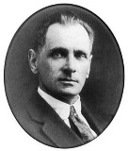 | Арсеньев Владимир Клавдиевич  (1872 - 1930)
10 сентября 2012 года отмечалось 140 летие талантливого писателя, неутомимого путешественника, известного исследователя Дальнего Востока, ученого, педагога, внесшего большой вклад в изучение географии, этнографии и природных ресурсов региона, друга местных жителей, следопыта и ученого, Владимира Клавдиевича Арсеньева всю свою жизнь посвятившего исследованию Дальнего Востока; автора книг «ДерсуУзала», «В дебрях Уссурийского края», «Сквозь тайгу», «В горах Сихотэ-Алиня».
Гипотеза
На основании имеющихся данных можно утверждать, что В.К.Арсеньев сыграл большую роль в изучение географии, этнографии и природных ресурсов Дальнего Востока.

Цель
Показать роль русского путешественника, исследователя, писателя, ученого В.К.Арсеньева в изучении Дальнего Востока.

Задачи
- Изучить биографию В.К.Арсеньева.
- Рассмотреть Сихотэ-Алиньские экспедиции и экспедиции В.К.Арсеньева из Хабаровска.
- Выяснить деятельность В. К. Арсеньева в качестве директора Хабаровского краеведческого музея.
- Узнать, какие объекты названы в честь В.К.Арсеньева.
- Провести опрос учащихся «Кто такой Арсеньев?». Подвести итоги.
Основная часть

1.Биография В.К.Арсеньева.
В.К.Арсеньев родился в Петербурге в 1872 году в семье железнодорожного служащего. Володя рос прилежным и любознательным мальчиком, он много читал-особенно нравились ему описания путешествии Н.М. Пржевальского. Со своими братьями и сестрами он часто играл в «путешественников». Лето он проводил на даче у своего дяди. Прогулки, рыбная ловля, ночевки в лесу и увлекательные рассказы дяди у костра открывали перед Володей жизнь природы. [3,с.31]
В 1895 году закончил Петербургское пехотное юнкерское училище, служил в Новочеркасске, Польше и Китае. В1899 году В.К.Арсеньева командировали на Дальний Восток военным топографом. Это было время, когда перед русским провительстовом встала задача исследовать дальневосточную окраину страны. С первых же дней работы Арсеньев стал совершать длительные походы в тайгу. Молодого исследователя интересовала не только природа, но и народности, населяющие уссурийскую тайгу.
С 1900 по 1930 г. он провел 18 исследовательских экспедиций в малоизученные районы Приморья, Приамурья, Камчатки и Охотского побережья. [6.]
2. Сихотэ-Алиньские экспедиции В.К.Арсеньева.
Арсеньеву в 1902 году предстояло с небольшим отрядом произвести рекогносцировку местности в Приморье: исследовать перевалы в горном узле, откуда брали начало сразу четыре таежные реки, а затем осмотреть подходы к озеру Ханка. Несмотря на то, что в эти места, по сути дела, не ступала нога человека, Арсеньев с возложенной на него задачей справился успешно.
В 1902 году Арсеньев совершил первое путешествие от Владивостока до озера Ханка, а летом 1906 года произошла его встреча с ДерсуУзала, который стал не просто проводником, но и другом путешественника. В том же 1906 году В.К. Арсеньев перевалил через Сихотэ-Алинь и вышел к заливу Ольга.
На следующий год неутомимый исследователь добрался до мыса Олимпиады, вновь перевалил через Сихотэ-Алинь и вышел к Бикину. В 1908-1910 годах Владимир Клавдиевич вновь трижды пересек Сихотэ-Алинь. В 1910 году совершил плавание по Амуру и вместе с Л.Я. Штернбергом побывал на Сахалине. Затем, в 1915 году - экспедиция от залива Святой Ольги до Владивостока, в 1918 году - на Камчатку, в 1923 года на Камчатку и Командоры и в 1927 году - от Советской Гавани до Хабаровска. В сочинениях Арсеньева содержатся ценные сведения по геологии, истории, фауне и флоре. Ученый до мельчайших подробностей изучил гидрогеографическую сеть Сихотэ-Алиня, дал блестящую характеристику населения этих районов. Особое внимание В.К. Арсеньев уделял жизни и быту местных жителей, изучал их языки. В 1930 году В.К. Арсеньев возглавил очередную экспедицию, но безвременная смерть помешала ее осуществлению. [5.]
Итогом Сихотэ-Алинских экспедиций В.К. Арсеньева явились множество трудов научного и несколько — литературно-художественного характера.

3.Экспедиции В.К. Арсеньева из города Хабаровска. 1.Экспедиция 1907 г. началась по заранее разработанному маршруту. Ей предстояло обследование горной области хребта Сихотэ-Алинь между 45 и 47с.ш. к северу от залива Джигит (Рында) до мыса Гилек и к западу от водораздела бассейны рек Иман и Бикин, бассейны основных рек, впадающих в море. Цели и задачи экспедиции: военно-географическое, колонизационное и естественноисторическое изучение района.
Отряд 13 июня 1907 г. выехал из Хабаровска во Владивосток.
2. Экспедиция 1908-1910 гг.
Северная часть Уссурийского края в то время была настолько слабо изучена, что существовавшие карты не давали представления о действительном течении рек, положении водоразделов и протяженности горных хребтов. Кроме Амура, Императорской гавани и побережья залива Де-Кастри, все остальное пространство представляло собой настоящую “лесную пустыню”, где не было даже намека на тропинку.
1908 год был для Дальнего Востока особенным — исполнилось 50 лет со времени официального присоединения Приамурского края к России, и Географическое общество в честь юбилейного года на своем собрании решило организовать экспедицию к берегам Тихого океана для нахождения сухопутного пути из города Хабаровска в Императорскую (Советскую) Гавань и для сбора материалов по географии, ботанике, геологии и зоологии.
Финансировалась экспедиция главным образом Штабом военного округа (5000 рублей), который поставил перед путешественниками целый ряд особых задач, связанных с военно-стратегическими вопросами обороны края — речь шла о создании армейских топографических карт.
Исследуемый район располагался в пределах границ: нижний Амур — на западе, пролив Невельского (Татарский) — на востоке, реки Хор и Самарга — на юге.
В состав экспедиции кроме её начальника В.К. Арсеньева, вошел помощник по хозяйственной и организационной части Т.А. Николаев, флорист Н.А. Десулави, геолог С.Ф. Гусев и охотовед и сотрудник журнала “Наша охота” И.А. Дзюль. Кроме того, в экспедицию были назначены 10 стрелков из 23-го и 24-го Восточно-Сибирских стрелковых полков и 2 казака из Уссурийского казачьего дивизиона. Позже к отряду присоединились проводники — китаец Чжан Бао (Дзен Пау) и нанаец Тимофей Косяков.
24 июня 1908 г. экспедиция выехала из Хабаровска, затем прошла вниз по Амуру до селения Троицкое, откуда на лодках по Анюю поднялась до хребта Сихотэ-Алинь и к 1 августа достигла перевала через хребет у верховьев притоков р. Анюй. [рисунок №1]
«Анюй в верховьях течет некоторое время вдоль западного склона Сихотэ-Алиня, охватывая истоки Хора, а после принятия в себя притока Гобилли, текущего ему навстречу, поворачивает на запад, уклоняясь то немного к северу, то к югу, и впадает в протоку Дырен…»
Вскоре в результате крушения лодки, когда утонули почти все припасы, отряд испытал жестокую 21-дневную голодовку, заставшую его на реках Хуту и Буту, подробно описанную В.К. Арсеньевым спустя несколько лет: “…на берегу рос старый тополь. Я оголил его от коры и на самом видном месте ножом вырезал стрелку, указывающую на дупло, а в дупло вложил записную книжку, в которую вписал все наши имена, фамилии и адреса… Мы приготовились умирать…
В Императорской Гавани оба отряда должны были давно уже встретиться, и Т.А. Николаев, обеспокоенный долгим отсутствием Арсеньева, принял решение выйти на поиски пропавших членов экспедиции. 25 августа он обнаружил пропавший отряд на р. Хуту в самом критическом положении : “Старшина орочского селения Хуту-Дата Федор Бутунгари, прослышав, что я (Арсеньев) пошел к Анюю и что Николаев ищет нас на р. Хади, послал к нему гонцов с извещением, что надо идти вверх по Хуту, Буту и Парагами… Ф. Бутунгари подробно рассказал ему, где и как нас искать, и дал переводчиков”.
Об этом случае спустя несколько десятилетий вспоминала дочь Федора Бутунгари, Лукерья Федоровна на страницах журнала “Неман”: В лодке, которая подошла к умирающим, как утверждала рассказчица, были Александр и Егор Намунки. Вот им и её отцу обязаны жизнью Арсеньев и его спутники.— “… Они кушай грибы, ягоды, собаку кушай… Чуть не помирай… У нас дома потом кушай бульон барсука…”
Прибыв в Императорскую Гавань и восстановив силы, экспедиция направилась по побережью к югу, а затем прошла по течению р. Самарга до её истоков. Здесь, сделав еще несколько дополнительных маршрутов, она 28 января 1909 г. вышла к Амуру. С 16 февраля после отдыха отряд направился от оз. Синда (Синдаинское) вниз по Амуру до устья р. Анюй — селение Найхин, далее по рекам Пихце и Тормасу и 14 марта достиг хр. Сихотэ-Алинь, перешел через него и вышел на реки Икбу и Коппи. 28 марта экспедиция достигла берега моря и на лодках дошла до м. Кекурного, откуда пешком 5 мая пришла к маяку Святого Николая в Императорской Гавани.
Далее маршрут пролегал по побережью моря к северу. 27 мая Арсеньев достиг бухты Аука, после, миновав бухту Мосолова, и м. Сюркум, 10 июня дошел до м. Чидиве (Чапчаны), а 15 июня экспедиция остановилась на недельный отдых в зал. Де-Кастри, после которого она направилась к селу Маринско-Успенскому на оз. Кизи, откуда на лодках дошла до устья р. Хоюля и 13 июля подошла к хр. Сихотэ-Алинь, перевалив который, на лодках по рекам Ясемаль и Чичемаль вошла в р. Тумнин и 27 июля прибыла в Императорскую Гавань.
Август, сентябрь и октябрь ушли на обследование рек Хади, Тутто, Ма, Уй, Чжуанко, впадающих в прол. Невельского. В конце октября экспедиция начала последний и самый трудный переход от Императорской Гавани на север, дошла до Тумлина и по одному из его притоков поднялась до перевала через Сихотэ-Алинь. К этому времени в отряде осталось только 3 человека: В.К. Арсеньев и два стрелка. Остальные по разным причинам из экспедиции выбыли.
Зима в тот год была особенно тяжелой и снежной. Проводники-орочи из-за недостатка продовольствия отказались вести отряд в горы. От р. Угди (приток Акура) команда без проводников на лыжах перешла Сихотэ-Алинь, на что им понадобилось 76 дней. 1 января 1910 г. отряд встретил первых людей-орочей, у которых пробыл до 14 января, восстанавливая силы. 15 января 1910 г. экспедиция вышла к Амуру, а вечером того же дня была в селе Вознесенском, где и закончила свою работу. 21 января спутники благополучно и без происшествий вернулись в Хабаровск.
3. В ноябре 1927 года Дальневосточное районное переселенческое управление предложило мне сорганизовать экспедицию по маршруту город Хабаровск – Советская Гавань с целью выяснить, что представляют собой в колонизационном отношении местности, тяготеющие к проектируемой железной дороге. На эту экспедицию было ассигновано 12 000 рублей, и выступление ее предполагалось ранней весной, как только спадут снега и вскроются реки. [5.]

4.Деятельность В. К. Арсеньева в качестве директора Хабаровского краеведческого музея.
Хабаровский краевой музей был создан 19 апреля 1894г. по инициативе Николая Ивановича Гродекова, Приамурского генерал-губернатора (1898-1902), первого председателя Приамурского отдела Императорского Русского географического общества. В июле 1910 г. директором музея избрали В. К. Арсеньева. Он имел значительный опыт экспедиционных исследований, участия во многих краевых, российских выставках, где представлял свои этнографические и археологические коллекции, издал ряд научных публикаций и трудов. Следуя примеру своих предшественников - В. Н. Радакова, В. П. Маргаритова и С. Н. Ванкова, В. К. Арсеньев поставил себе целью «безупречную сохранность вверенных ему сокровищ музея, а затем… доведение подбора коллекций до возможного совершенства».
В 1913г., после трех лет напряженной работы в музее, В. К. Арсеньев написал: «Наш музей теперь расцвел - я все время работал в этнографическом отделе и по археологии, а мой помощник - в зоологическом». А в 1914г. он с еще большей гордостью записал: «Наш музей значительно пополнился. Этнографический отдел - лучший в Сибири. Есть вещи, которые заслуживают особого внимания». Комплектуя фонды своего музея, ведя активный обмен дубликатами с российскими и зарубежными музеями, научными обществами, В. К. Арсеньев никогда не продавал «свои сборы по этнографии». Он считал, что «музеи - дело народное, общее, и потому все должны работать бескорыстно...».
С увлечением постигая новое для себя дело, В. К. Арсеньев определил основные направления в комплектовании фондов, сам активно участвовал в сборе коллекций, значительно расширив контакты Гродековского музея с ведущими музеями и академическими учреждениями страны и видными исследователями. Музей становился не только хранилищем ценных коллекций, но и учреждением, активно влиявшим на изучение края и его освоение. Благодаря общению с опытными «краеведами-собирателями», изучению литературы, всевозможных инструкций, а также личному опыту Арсеньев к началу своих Сихотэ-Алиньских экспедиций (1906 - 1910) обладал широким комплексом специальных знаний. Это очень помогало ему в отборе нужных коллекций для музея. В. К. Арсеньев тяготился своей должностью директора, которая обязывала его решать различные хозяйственные и административные вопросы. Он был «совершенным образцом путешественника». В письмах к Л. Я. Штернбергу (своему учителю, уже известному учѐному-этнографу), Б. Ф. Адлеру, С. М. Широкогорову В. К. Арсеньев постоянно сетовал, что генерал-губернатор Гондатти не пускает его в экспедиции, «заставляя рекламировать музей». Гродековский музей за время директорства Арсеньева превратился в один из лучших музеев Восточной Сибири и Дальнего Востока. Об этом свидетельствует отзыв известного норвежского путешественника Ф. Нансена, сделанный в период 1910- 1916 гг.: «Посетил я и городской музей, где капитан Арсеньев указал мне много интересных предметов, рисующих быт различных здешних туземцев, которых капитан основательно изучил во время своих поездок». Известный этнограф С. М. Широкогоров осенью 1916 г. в своем письме сообщал Л. Я. Штернбергу: «Мы очень довольны нашим посещением музея и знакомством с Арсеньевым. Ознакомление с коллекциями было весьма полезно и даже необходимо. Относительно виденного могу сказать, что весьма многому мог бы позавидовать и академический музей». В 1914 г. вышел 10-й том с очередным (22-м) выпуском Записок Приамурского отдела, в котором поместили работу В. К. Арсеньева «Китайцы в Уссурийском крае». Книга оказалась последним изданием научных трудов Общества и музея в дореволюционный период. Затем деятельность Отдела стала замирать, несмотря на отчаянные усилия по поддержанию работы библиотеки и музея, директором которого был В. К. Арсеньев.
В годы первой мировой войны В. К. Арсеньев изыскивал средства для ремонта здания и увеличения жалования служащим музея и библиотеки. Организовывались литературно-музыкальные вечера и гулянья в саду с целью сборов средств на содержание музея и библиотеки, привлекались новые члены в Отдел, «усиливали продажу изданий Общества». Музей отнимал у Арсеньева много времени. В последние годы работы в Гродековском музее (1914-1918 гг.) В. К. Арсеньев тяготился обязанностями директора. Он писал Л. Я. Штернбергу: «После войны я думаю уйти в отставку… хочу просить Вас… поговорить с академиком Радловым. Быть может, он замолвит за меня словечко в Совете Географического общества…». В. К. Арсеньев мечтал закончить свои работы, связанные с Уссурийскими экспедициями. В начале января 1917 г. он вновь сообщал Л. Я. Штернбергу, что, «покончив работы с Гродековским музеем, теперь всецело станет усиленно работать для музея Петра Великого» в Петербурге. Но, в связи с революционными событиями в России, В. К. Арсеньев был прикомандирован к штабу, затем назначен комиссаром Временного правительства по инородческим делам Приморской области, исполняя обязанности директора музея на общественных началах. К 1917 г. музей Приамурского отдела ИРГО в Хабаровске стал делом продвижения науки на далекой окраине России. Его богатеющие экспонатами коллекции свидетельствовали о пробуждавшемся среди русского общества интересе к изучению Дальнего Востока. Деятельность музеев Дальнего Востока России в годы Первой мировой войны вплоть до конца 1917 г. была сопряжена со многими трудностями. Тяжелым было военное время и для музея в Хабаровске. В. К. Арсеньев записал в отчете за 1915 г.: «Война, как и надо, было ожидать, отразилась на делах музея неблагоприятно. Интересы всех были направлены в сторону войны, поэтому посторонних бесплатных и идейных работников в музее не было. Мало того, помощник директора музея В. В. Домбровский ушел добровольцем на фронт, и музей остался без препаратора». Рассчитывать на увеличение субсидий от правительства не приходилось. Арсеньев, как мог, пытался поддерживать и «сохранять музей в том виде, каком он находился, не рассчитывая на производство более или менее широких работ...» Благовещенский музей в феврале 1917 г. был закрыт ввиду разногласий его администрации, членов учредителей на почве политических симпатий и пристрастий. Сотрудники музеев по-разному отнеслись к таким событиям: одни ушли добровольцами на фронт, другие занялись политической деятельностью, ряд штатных работников и любителей-краеведов пытались продолжить научно-исследовательскую работу. Музеи остались почти без всякого финансирования, за неуплату были отключены телефоны, помещения не отапливались, были отменены экспедиции, резко упала посещаемость. Все это сказалось на сохранности коллекций, многие ценные экспонаты пришли в негодность, а часть их вывезена в годы Гражданской войны. С окончанием в 1922 г. Гражданской войны на Дальнем Востоке и включением территории ДВР в состав РСФСР культурная политика в регионе стала проходить в русле общегосударственной. Сложившаяся еще в начале ХХ века музейная сеть уже на первых этапах советской власти использовалась руководством в решении научных и образовательных задач. В этих сложных условиях поднять уровень музеев можно было, только опираясь на традиции музейной работы, сложившиеся в досоветское время максимально используя знания и опыт лучших представителей российской интеллигенции. Это хорошо понимал Н. П. Малышев, заведующий Дальневосточным отделом народного образования, который в 1924 г. пригласил на должность директора Хабаровского краеведческого музея. В. К. Арсеньева. В. К. Арсеньев наметил программу возрождения и организации исследовательской работы музея, определил приоритеты, ориентированные на научно-исследовательскую, культурно-образовательную деятельность, активизировал работу по обеспечению сохранности музейных коллекций. К научно-исследовательской работе относились описание, учет коллекций, работа с экспозициями, комплектование фондов, научные связи с другими учреждениями. Впервые в истории музея был разработан план научного комплектования фондов. К описанию коллекций привлекались не только сотрудники музея, но и специалисты из других крупных научных учреждений страны. В эти годы была впервые начата инвентаризация музейных предметов с краеведческим, а не энциклопедическим структурированием коллекции музея. В период работы В. К. Арсеньева в музее в экспозициях стало больше пояснительных текстов, появились плакаты, схемы, карты (которые он профессионально изготавливал сам), модели, рисунки, фотоснимки, другие научно-вспомогательные материалы и дидактические элементы. В годовом отчете Хабаровского музея за 1925 г. отмечалось, что после длительного затишья начинает вновь оживать работа, открывающиеся возможности позволяют «бодро смотреть вперед и надеяться, что возобновляющий свою деятельность музей в ближайшее время вновь возродится. Дальневосточный отдел Русского Географического Общества, а также краевой отдел народного образования приняли большое участие в возрождении музея и будут его поддерживать и в дальнейших научных начинаниях». Сотрудники музея включились в работу всевозможных обществ - краеведческого, географического, охотничьего, культурных связей с заграницей и других, развивая, таким образом, научно-исследовательскую деятельность, умножая связи с другими научными учреждениями и центрами. В мае 1925 г. в Хабаровске состоялось Дальневосточное краеведческое совещание, на котором В. К. Арсеньев выступил с докладом о деятельности музея. Он ставил качество работы с посетителями в зависимость от уровня научного описания музейных предметов. Музейные работники, по его мнению, должны были уметь дать квалифицированные объяснения к коллекциям, уметь использовать такие формы работы, как проведение экскурсий, чтение лекций, устройство учебных выставок. По инициативе В. К. Арсеньева было подготовлено Временное Положение о Хабаровском краеведческом музее, определявшее его функции, обязанности и права. Были разработаны положения об ученом совете музея, должностные инструкции сотрудников, правила внутреннего распорядка работы. Шло постепенное упорядочение жизни музея: систематически осуществлялся контроль над выполнением плановых заданий и указаний директора, на заседаниях ученого совета заслушивались отчеты сотрудников.
За непродолжительное время В. К. Арсеньев сформировал творческий коллектив; была проделана большая работа по учету и научному описанию музейных предметов, проведен ряд научных экспедиций; музей возрождался как исследовательское учреждение. С именем Арсеньева связано также восстановление Дальневосточного (ранее - Приамурского) отдела Русского Географического общества как научной базы для полноценного функционирования музея.
В.К. Арсеньев возобновил в музее публичные лекции-экскурсии и работу корреспондентской сети. С помощью приглашенных специалистов он составил единый каталог всех музейных коллекций. С Гродековским музеем, как одним из крупных научных центров по изучению Приамурского края, стали сотрудничать многие научные общества, известные российские и зарубежные ученые: Л.Я. Штернберг, Б.Ф. Адлер, С.Ф. Ольденбург. Р. Торин (Япония), С. Понятовский (Польша), Баратоци (Венгрия) и др.[4, 48-49, 55,57, 59-61с.], [7,8.]

5.Географические объекты, названные в честь Арсеньева.

Память об Арсеньеве увековечена в названиях 33 географических объектов, населенных пунктов, улиц, научных учреждений и учебных заведений, а также в монументах, мемориальных досках, в зданиях, где он жил. Его именем названы одна из вершин хребта Сихотэ-Алинь, вулкан на Курильских островах и ледник на Камчатке. Улица в городе Владивостоке, музей, город, река. [6.] [рисунок № 4]
6.Опрос учащихся « Кто такой Арсеньев?»
При подготовке проекта я решил узнать, насколько ученики нашей школы знают Арсеньева, и провел опрос среди учащихся 6 – 11 классов.
Кто такой Арсеньев?
- Когда родился Арсеньев?
- В начале 19 века
- В середине 19 века
- В конце 19 века
- Как звали Арсеньева?
- Владимир Иванович
- Владимир Клавдиевич
c) Владимир Петрович
- В каком городе родился?
- Москва
- Петербург
- Новгород
- Какую территорию исследовал Арсеньев?
- Дальний Восток
- Сибирь
- Кавказ

- В скольких географических объектах увековечена память об Арсеньеве?
- 33
- 20
- 10
- Сколько исследовательских экспедиций провел Арсеньев?
- 10
- 15
- 18
- В каком году совершил своё первое путешествие?
a) 1902
b) 1905
c) 1910

В опросе приняли участие 37 учеников 6-11классов. На первый вопрос правильно ответили 20 человек (54%), на второй – 22 (60%), на третий – 16 (44 %), на четвертый – 33 (89 %), на пятый – 13 (35 %), на шестой – 15 (41 %), на седьмой – 19 (51 %).
Можно сделать такой вывод: учащиеся хорошо знают имя Арсеньева, когда родился Арсеньев, какую территорию исследовал и в каком году совершил свое первое путешествие. [рисунок № 3]
Заключение

По окончании Сихотэ-Алиньских экспедиций, на основе имеющихся данных, были составлены подробные карты обследованных районов, дана подробная физико-географическая характеристика изученных территорий, собрано большое количество ботанических, зоологических, геологических, этнографических и археологических коллекций, были установлены наиболее удобные перевалы через хребет Сихотэ-Алинь. Арсеньев дал описание Сихотэ-Алиня, обратив особое внимание на перевалы через хребты. Им определены абсолютные высоты 22 перевалов, а так же многих горных вершин. Одним из первых В.К. Арсеньев подметил основную закономерность в строении Сихотэ-Алиня: крутизну восточных склонов и пологость западных. [2,с.20]
Результаты экспедиций В.К.Арсеньева вылились в публикацию более 60 научных трудов, многие из которых получили мировую известность и отразились в практической деятельности по использованию природных ресурсов региона, прокладке шоссейных и железных дорог, строительству населенных пунктов.
В.К. Арсеньев внес весомый вклад в развитие краеведения на Дальнем Востоке, был активным членом Общества изучения Амурского края, Приамурского отдела Русского географического общества, действительным и почетным членом 23 других научных обществ и учреждений нашей страны и за границей. Его научные труды и литературные произведения издавались на 36 языках народов мира. Высокую оценку его научных и литературных заслуг дали Максим Горький, Фритьоф Нансен, Свен Гедин.
В начале XX века изучал природу Хабаровского края, коренное население, собрал ценнейшие краеведческие и этнографические коллекции выдающийся ученый-краевед В.К.Арсеньев, совершивший свое последнее большое путешествие в 1928 году.
В.К.Арсеньев наряду с другими исследователями, землепроходцами, мореплавателями прошлых веков совершили настоящий подвиг - они открыли и исследовали Дальний Восток, ставший для всех нас таким родным и близким сегодня.[1,с.9]
Список литературы и источников
- Атлас Хабаровского края. Х.: ДВ АГП, Роскартография,2000.-9с.
- Махинов А. Н., Паневина Г. Н. Физическая география Хабаровского края. – Х.: Издательский дом «Приамурские ведомости», 2003.-20-21с.
- Паневина Г. Н., Махинов А. Н. Мой край.- Х.: Издательский дом «Частная коллекция», 2000.-31-33с.
- Рубан Н.И. Музеология. История музейного дела. Музейное дело на Дальнем Востоке России. Основные направления и формы музейной деятельности. Учебное пособие. - Х., 2007. -48-49, 55,57, 59-61с.
- Физическая география Хабаровского края. Интерактивный атлас. ООО «Портал Хабаровск», 2007.
- http://cvr-arsenyev.narod.ru/VKA/biografia.htm/
- http://hkm.ru/about/
- http://ua.coolreferat.com

Приложения
Рисунок №1
Схема маршрута экспедиции В.К. Арсеньева 1908-1910 гг.
(по Маслову В.И., 1986)
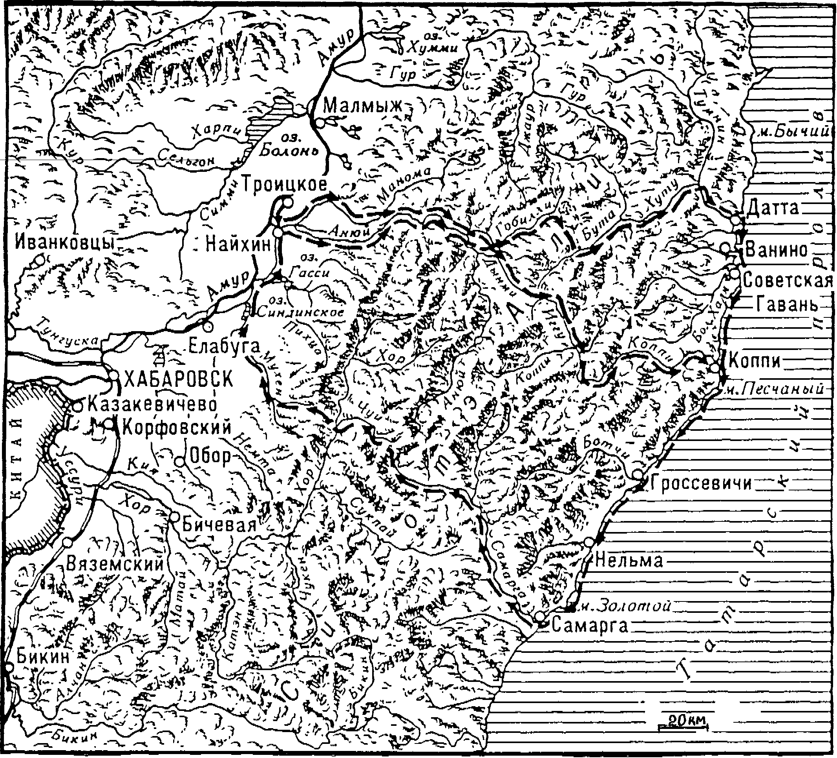
Рисунок №2
Хабаровский краеведческий музей.

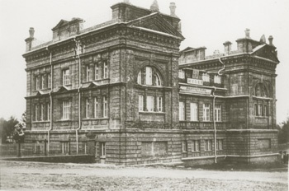
Рисунок № 3
Опрос учащихся «Кто такой Арсеньев?»

Рисунок №4
Географические объекты, названные в честь Арсеньева.
